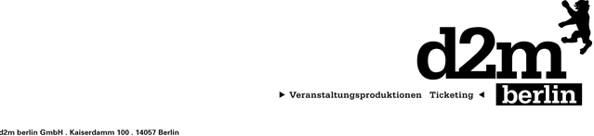

BODO WARTKE
„Wandelmut“

Bodo Wartke stellt sein neues Klavierkabarett-Programm vor. Seit über 20 Jahren steht der Wortakrobat auf der Bühne und schafft es immer noch und immer wieder zu überraschen. Der Künstler, der sich einen Reim auf alle Ungereimtheiten des Lebens macht, berührt mit seinen vertonten Geschichten und lässt auch ernste Töne nicht aus. In gewohnter Manier bringt er sein Publikum zum Lachen, zum Nach- und Weiterdenken.
Poetisch, politisch, persönlich, prägnant!

Kontakt Berlin, Brandenburg, Mecklenburg-Vorpommern, westdeutsche Städte:
Thomas Kirch / tk@d2mberlin.de / 030 – 755 492 551

Kontakt Sachsen, Sachsen-Anhalt, Thüringen:
Katja Stondzik / ks@d2mberlin.de / 0341 - 44 25 84 25

